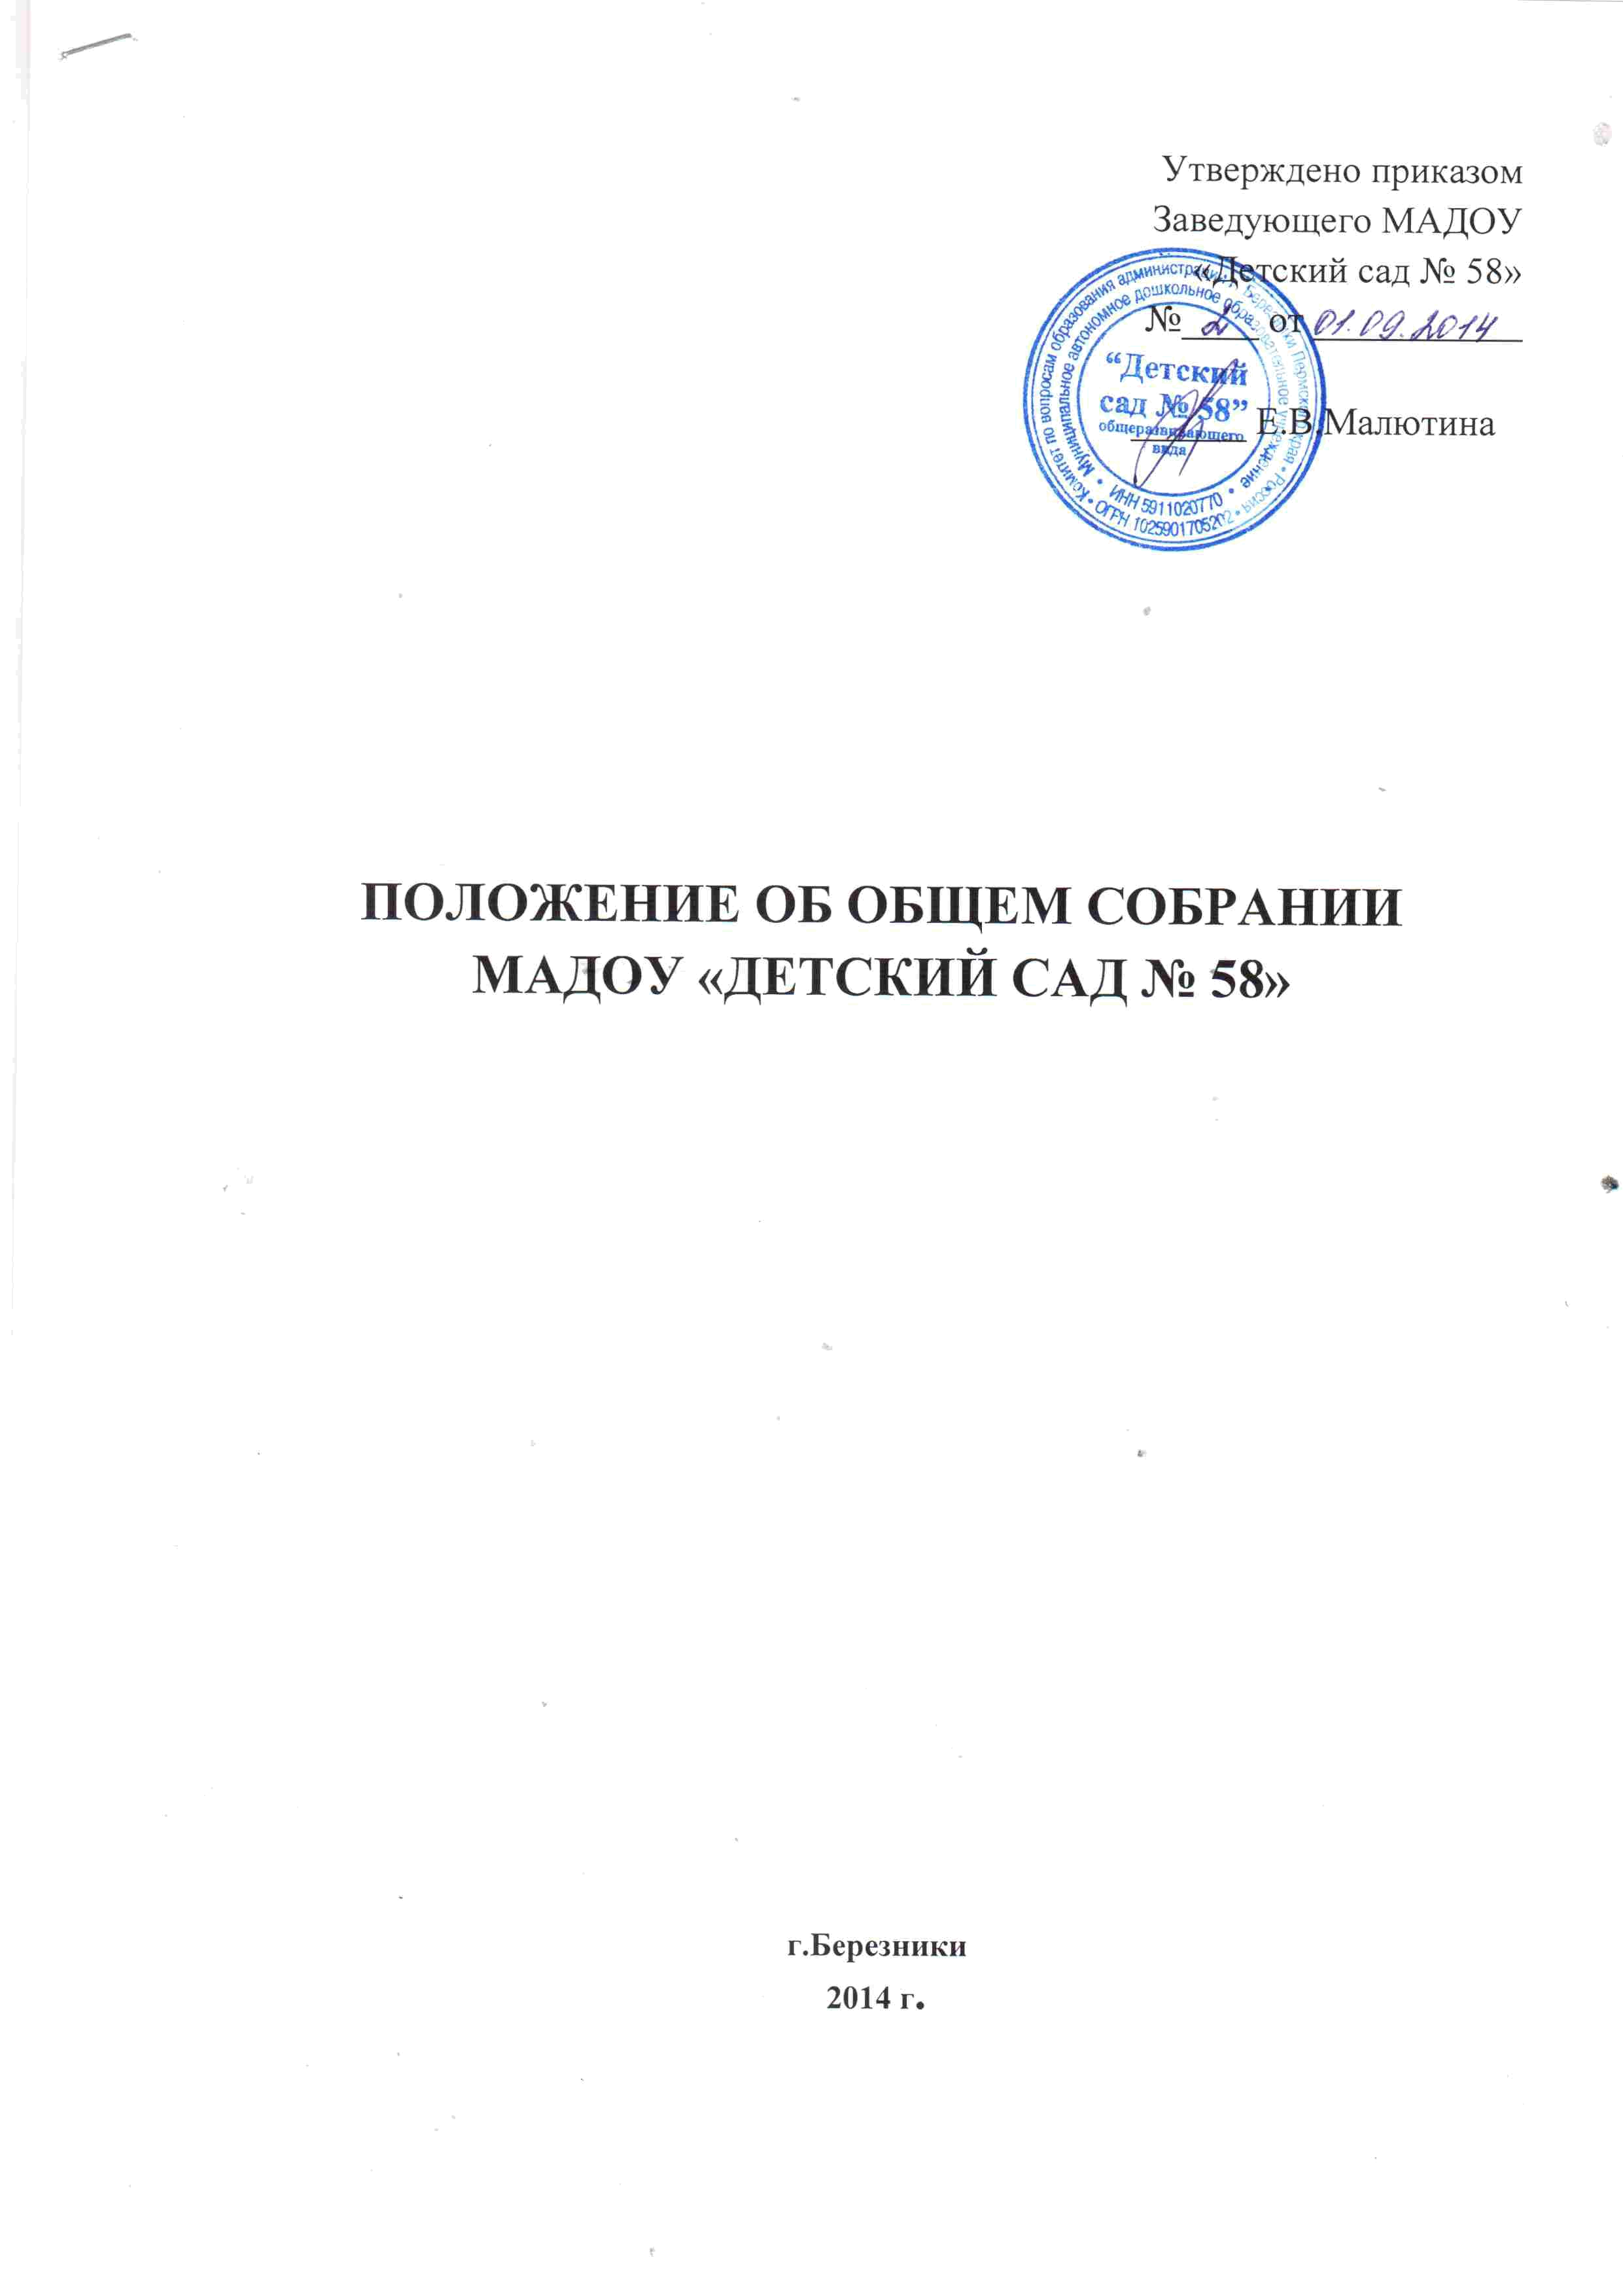

1.Общие положения

1.1.Общее собрание является основным органом управления МАДОУ
1.2. Осуществляет свою деятельность в соответствии с Законом РФ «Об образовании», нормативных правовых документов, Устава детского сада, настоящего Положения.
1.3.Способствует сплочению коллектива, развитию творческой деятельности в системе образования, созданию более высокого потенциала и имиджа ДОУ.
1.4. Общее собрание трудового коллектива собирается не реже двух раз в календарный год. Его решения считаются правомочными, если на нем присутствует не менее 2/3 списочного состава работников Учреждения. Решения Общего собрания принимаются простым большинством голосов от числа присутствующих. Решения Общего собрания, принятые в пределах его полномочий и в соответствии с действующим законодательством, обязательны для исполнения администрацией Учреждения, всеми членами коллектива Учреждения.

2. Компетенция общего собрания трудового коллектива

Общее собрание работников учреждения:
2.1. Рассматривает и принимает настоящий Устав, изменения в него, локальные нормативные акты Учреждения в пределах компетенции;
2.2. Обсуждает и рекомендует к утверждению проект коллективного договора, правил внутреннего трудового распорядка, графики работы, графики отпусков работников Учреждения;
2.3. Рассматривает, обсуждает и рекомендует к утверждению проект годового плана работы Учреждения;
2.4. Обсуждает вопросы состояния трудовой дисциплины в Учреждении и мероприятия по ее укреплению, рассматривает факты нарушения трудовой дисциплины работниками Учреждения;
2.5. Рассматривает вопросы охраны и безопасности условий труда работников, охраны жизни и здоровья детей;
2.6. Определят порядок и условия предоставления социальных гарантий и льгот в пределах компетенции Учреждения;
2.7. Заслушивает отчет Заведующего Учреждением о расходовании бюджетных средств и средств от приносящей доход деятельности;
2.8. Знакомится с итоговыми документами по проверке государственными и муниципальными органами деятельности Учреждения и заслушивает отчеты администрации Учреждения о выполнении мероприятий по устранению недостатков в работе;
2.9. Принимает решение о назначении представителя трудового коллектива Учреждения членом Наблюдательного совета при условии согласия предложенного кандидата быть избранными в состав Наблюдательного совета или о досрочном прекращении его полномочий;
2.10. При необходимости рассматривает и обсуждает вопросы работы с родителями (законными представителями) детей, решения общего родительского собрания.
2.11. В целях учета мнения родителей (законных представителей) детей и педагогических работников по вопросам управления Учреждением и при принятии Учреждением локальных актов, затрагивающих их права и законные интересы, по инициативе родителей (законных представителей) детей и педагогических работников в Учреждении:
2.12. Создается общий совет родителей (законных представителей) детей; (далее - Совет родителей);
2.13. Действует профессиональный союз работников Учреждения.
Структура и компетенция Совета родителей, сроки полномочий и порядок взаимодействия с Учреждением определён локальным нормативным актом Учреждения, утвержденным приказом Заведующего Учреждением.
3. Структура общего собрания
3.1. В состав Общего собрания входят все работники Учреждения. На заседании Общего собрания могут быть приглашены представители Учредителя, общественных организаций, органов местного самоуправления. Лица, приглашенные на Общее собрание, пользуются правом совещательного голоса, могут вносить предложения и заявления, участвовать в обсуждении вопросов, находящихся в их компетенции.
3.2. Для ведения Общего собрания из его состава открытым голосованием избирается председатель и секретарь сроком на один календарный год, которые исполняют свои обязанности на общественных началах.

5. Права общего собрания работников Учреждения

5.1.Принимать решения при наличии на собрании не менее 2/3 работников ДОУ.
5.2.Могут защищать свои права и обязанности согласно трудовому законодательству.
5.3.При несогласии с принятым решением могут обращаться в комиссию по трудовым спорам.

6.Документация общего собрания.

6.1. Заседания общего собрания оформляются протокольно. В книге протоколов фиксируется ход обсуждаемых вопросов, выносимых на общее собрание, предположения и замечания членов собрания. Протоколы подписываются председателем и секретарем общего собрания.
6.2. Нумерация протоколов ведется от начала учебного года.
6.3. Книга протоколов общего собрания детского сада входит в номенклатуру дел, хранятся в учреждении в течении 5 лет.
6.4. Книга протоколов заседаний общего собрания пронумеровывается постранично, прошнуровывается, скрепляется подписью заведующей и печатью детского сада.

